Панельная дискуссия «Брендинг городов и территорий
в XXI веке»

21 апреля в рамках VI Евразийского экономического форума молодежи «Мир без войны» при поддержке Гильдии маркетологов состоялась панельная дискуссия «Брендинг городов и территорий в XXI веке», на которой авторитетные эксперты и мэры городов обсудили вопросы брендирования городов Российской Федерации и стран Евразии (Казахстан, Белоруссия, Сербия и др.).
Первым на дискуссионной трибуне выступил Анимица Евгений Георгиевич, доктор географических наук, заслуженный деятель науки РФ, профессор, зав. кафедрой региональной, муниципальной экономики и управления УрГЭУ, член Общественной палаты Свердловской области, обозначив основные проблемы в вопросе позиционирования бренда нашего города.
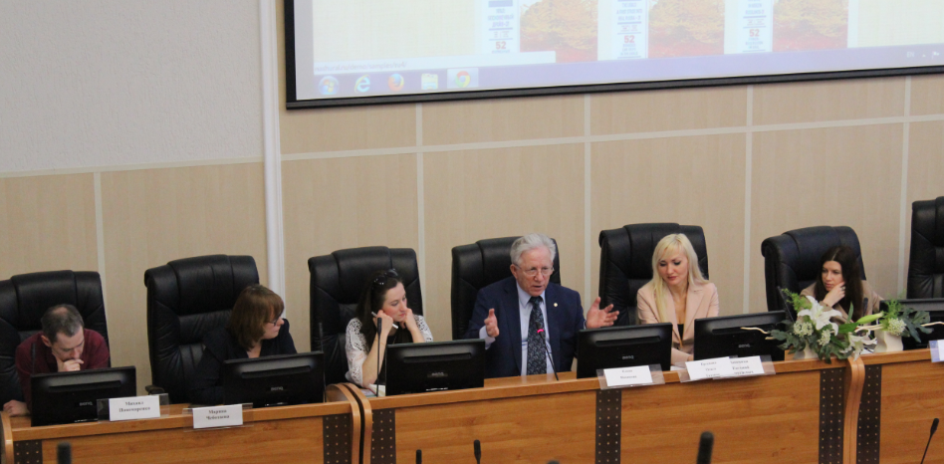

Елена Новикова, руководитель Профессионального конкурса Бренд года (Международной конференции ADVANCEDBRANDING),Международного фестиваля территориального маркетинга и брэндинга OPEN (Беларусь, Минск) выступила с докладом «Философия маркетинга территорий».

Еленой Антипиной, экспертом Международной Ассамблеи столиц и крупных городов (МАГ), координатором Межведомственной рабочей группы по региональному развитию города федерального значения Севастополь (РФ, Москва) был представлен опыт территориального маркетинга в РФ и за рубежом.

Далее участниками круглого стола были презентованы кейсы, ставшие примером успешного продвижения бренда города и региона. В частности, участниками мероприятия были отмечены: проект Михаила Пономаренко «Англоязычная страница Екатеринбурга в facebook» ставший лучшим проектом в области развития и продвижения территорий премии «Серебрянный лучник», народный проект «Made in Ural», проект Марины Чеботаевой, «Двигаем Урал в России и в мире».

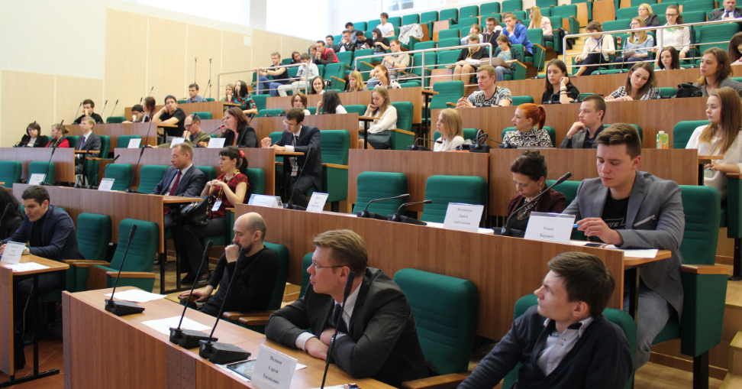

Оживленная дискуссия возникшая между экспертами Анной Байчибаевой, директором комитета по организации значимых общероссийских и международных мероприятий Администрации города Екатеринбурга, Валерием Гылка, зам. руководителя ГУП СО "УРАЛ-2018", Людмилой Старостовой, доцентом кафедры интегрированных маркетинговых коммуникаций и брендинга Уральского федерального университета им. Б.Н. Ельцина, Ральфом Вагнером, профессором кафедры международного прямого маркетинга Университета г.Касселя (Германия, Кассель) только больше разожгли молодежный интерес, подняв вопросы рисков и возможностей развития геобрендинга евразийских городов в современных условиях.

«Успех этого мероприятия был обусловлен как возможностью обратной связи от коллег на предлагаемые подходы и решения маркетинговых задач, так и интересом к личностям самих спикеров, которые без труда завладели вниманием аудитории, явно заинтересовав активную молодежь» – говорит организатор мероприятия, член Гильдии маркетологов, доцент кафедры региональной и муниципальной экономики и управления УрГЭУ Ольга Ергунова.

